Guía de aprendizaje 3º básico
Unidad I: combinando habilidades motrices

¿Qué son las habilidades motoras básicas?

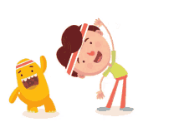
Son aquellas habilidades que aparecen de manera natural ya que surgen como consecuencia del desarrollo, tales como andar, saltar, girar, correr, lanzar, etc. y que sustentan el desarrollo de habilidades motoras más complejas.
La práctica deportiva, el ejercicio físico y el juego nos ayudarán a perfeccionar y desarrollar habilidades motoras de mayor complejidad.

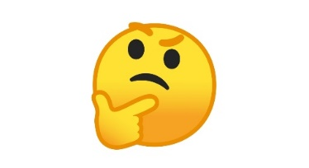

¿Qué es el juego? Y ¿Qué es el deporte?
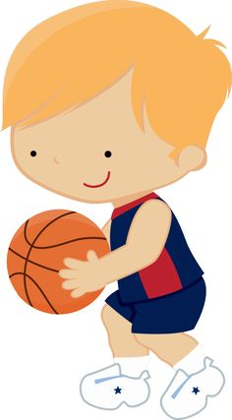
El juego es una actividad recreativa donde hay uno o más participantes. Su función principal es proporcionar entretenimiento y diversión, aunque también puede cumplir con un papel educativo, ayudando al estímulo mental y físico, además de contribuir al desarrollo de las habilidades prácticas y psicológicas.
El deporte es una actividad reglamentada, normalmente de carácter competitivo y que puede mejorar la condición física de quien lo practica, y además tiene propiedades que lo diferencian del juego.

Ideas para desarrollar las habilidades motoras
    - lanzar y recibir la pelota, con las manos y con los pies.
- Trepar, en columpios, redes, etc.
- Circuitos motrices donde deberás esquivar obstáculos, saltar, trepar, gatear, etc.
- Deportes en equipo, básquetbol, fútbol, voleibol, etc. Cualquier juego en equipo.
- Los juegos son una opción excelente.
- Actividades deportivas de diverso tipo: patinar, montar en bici, etc.

¡Ahora te toca a ti! Responde las siguientes preguntas:
- ¿Qué entiendes por habilidades motoras básicas?

- Nombra al menos 3 características del juego

- ¿Cuantas veces a la semana realizas alguna actividad recreativa como juegos o deportes? ¿Qué tipo de actividades realizas?

- Dibuja en el recuadro tu deporte o juego favorito

